缴费须知
以下为2015年硕士复试阶段学生网上缴纳复试费和体检费要点：
- 缴费对象：一志愿进入我校研究生复试线的考生；
- 缴费方式：网上缴纳;
- 缴费网址：http://pay.jiangnan.edu.cn/payment/;
- 缴费日期：2015年3月15日—2015年3月20日
- 缴费总额：复试费80元，体检费20元；

缴费步骤：
步骤一：考生登录http://pay.jiangnan.edu.cn/payment/ 页面如下:
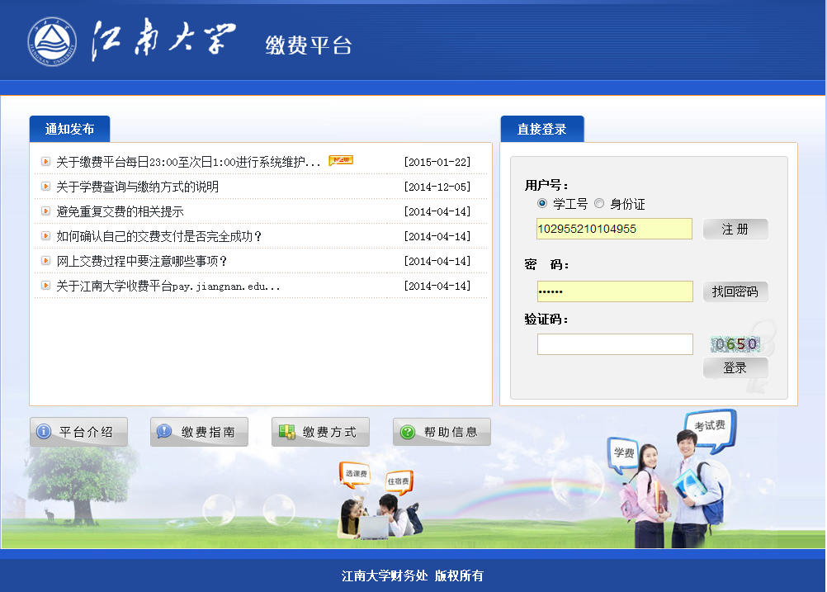
请注意：①用户号为可选，系统默认学工号，请不要改成“身份证”；
②在下图所示区域，填入你的用户号（用户号共15位，是考生参加12月底统考的准考证号，凡是一志愿为我校的考生，其准考证号式样为“10295+10位数字”）
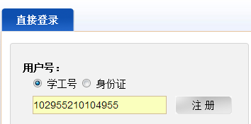
③“注册”按钮请不要点击，切记，切记

步骤二：在下图所示区域内输入密码，密码为考生本人身份证号最后6位；如不对，请咨询学院
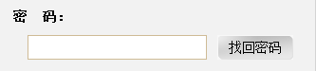
步骤三：输入验证码
步骤四：点击“登陆”后，出现页面如下:
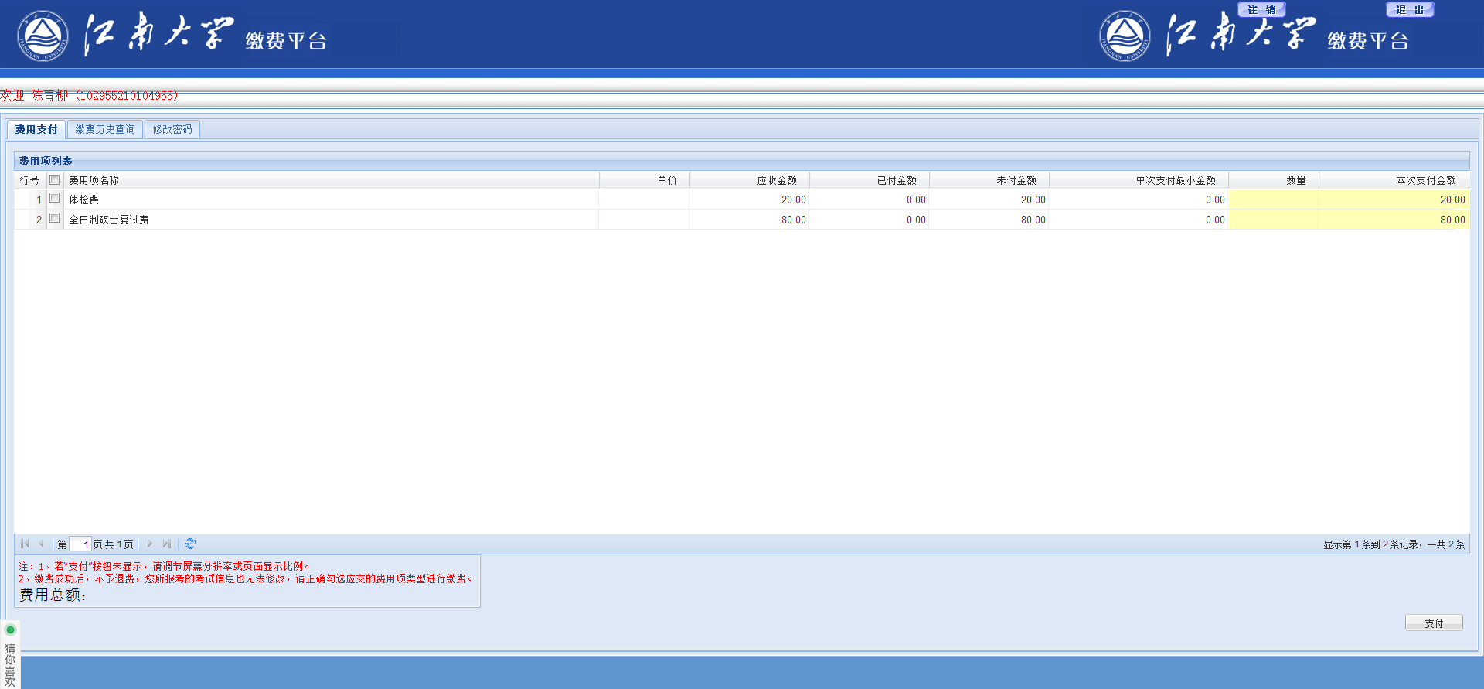

步骤五：勾选1和2
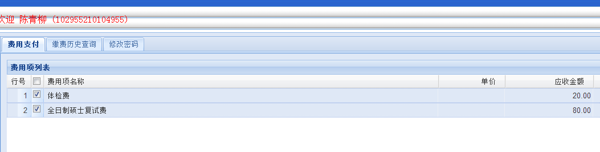

步骤六：点击右下角“支付”
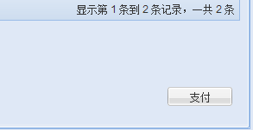
出现：
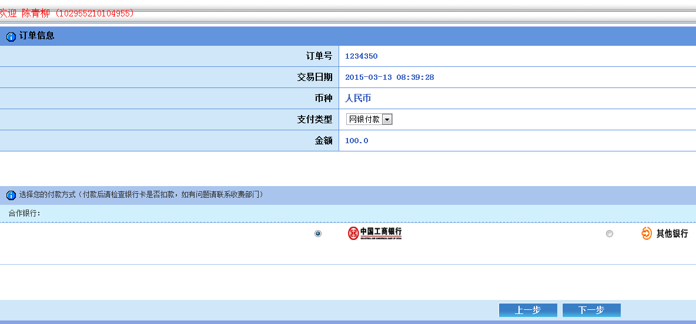

步骤七：考生自主选择付款银行进行支付
步骤八：支付完成后，请回到下面页面：
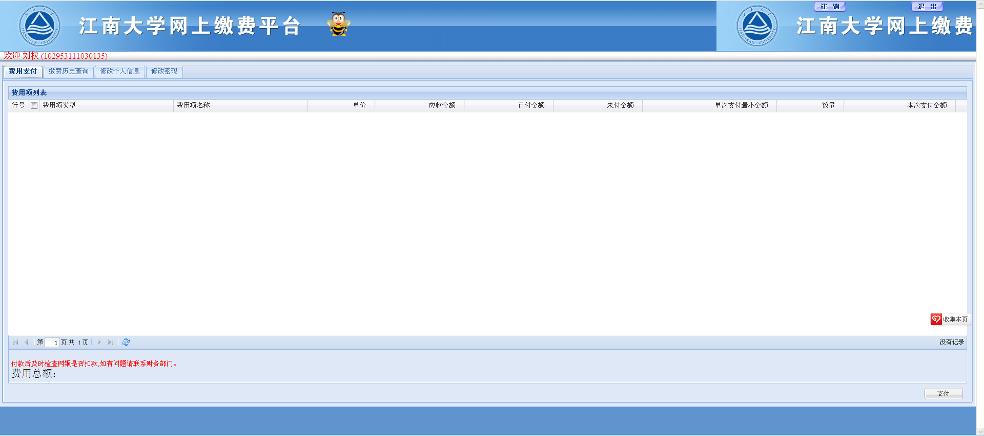
步骤九：点击姓名下方“缴费历史查询”，出现下述页面：
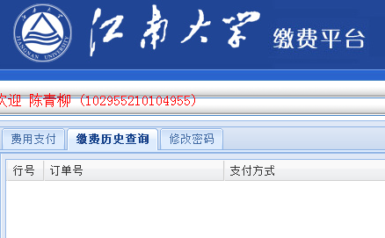

步骤十：点击打印订单下的“打印”按钮,出现如图所示的凭证（式样对就可以了，信息请忽略）：
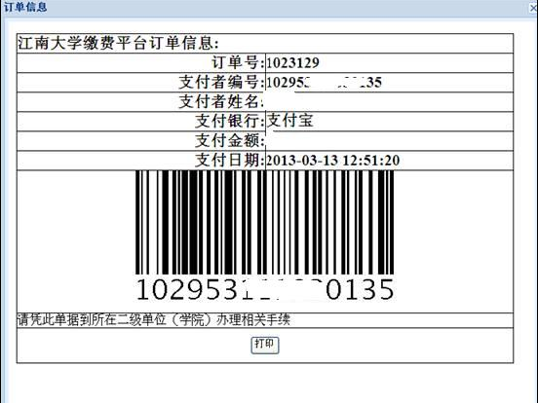

最后，请打印好此凭证（例）后，于面试当天交给学院。

